ｽﾍﾟｸﾄﾙﾗﾍﾞﾙ: ｽﾍﾟｸﾄﾙ 1

ﾗｲﾌﾞﾀｲﾑ 120.0 s

収集ｼﾞｵﾒﾄﾘ[度] :

試料傾斜角 = 0.0

方位角 = 0.0

ｴﾚﾍﾞｰｼｮﾝ = 30.0

加速電圧 = 10.00 kV

ｽﾍﾟｸﾄﾙ全ｶｳﾝﾄ数 = 130918

|  |  |  |  |
| --- | --- | --- | --- |
| ｻﾝﾌﾟﾙﾃﾞｰﾀ : | ｴﾈﾙｷﾞｰ[eV] | 分解能[eV] | ｶｳﾝﾄ数 |
| ｽﾄﾛｰﾌﾞ : | 3.8 | 52.10 | 1199031 |
|  |  |  |  |

定量最適化がおこなわれていません

ｽﾍﾟｸﾄﾙ処理 :

定量計算に使用されていないﾋﾟｰｸ : 2.139, 2.419, 2.627, 4.540 keV

処理ｵﾌﾟｼｮﾝ : 酸素 ｽﾄｲｷｵﾒﾄﾘ (ﾉｰﾏﾗｲｽﾞ)

繰り返し回数 = 1

ｽﾀﾝﾀﾞｰﾄﾞ :

Na Albite 1999/06/01

Mg MgO 1999/06/01

Al Al2O3 1999/06/01

Si SiO2 1999/06/01

K MAD-10 Feldspar 1999/06/01

Ca Wollastonite 1999/06/01

Cr Cr 1999/06/01

Mn Mn 1999/06/01

Fe Fe 1999/06/01

Ni Ni 1999/06/01

|  |  |  |  |  |  |
| --- | --- | --- | --- | --- | --- |
| 元素 | 質量濃度 | 原子数 | 化合物 | 化学式 |  |
|  | [%] | 濃度[%] | 濃度[%] |  |  |
| Na K | -2.75 | -6.37 | -3.70 | Na2O |  |
| Mg K | -12.28 | -26.92 | -20.36 | MgO |  |
| Al K | -0.86 | -1.69 | -1.62 | Al2O3 |  |
| Si K | -1.47 | -2.78 | -3.13 | SiO2 |  |
| K K | -3.20 | -4.37 | -3.86 | K2O |  |
| Ca K | -6.68 | -8.89 | -9.35 | CaO |  |
| Cr K | -14.98 | -15.36 | -21.90 | Cr2O3 |  |
| Mn K | 24.77 | 24.04 | 31.99 | MnO |  |
| Fe K | 32.18 | 30.71 | 41.39 | FeO |  |
| Ni K | 71.16 | 64.61 | 90.55 | NiO |  |
| O | 14.12 | 47.03 |  |  |  |
| ﾄｰﾀﾙ | 100.00 |  |  |  |  |

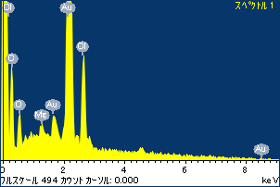

ﾌﾟﾛｼﾞｪｸﾄ : ﾌﾟﾛｼﾞｪｸﾄ 1

ｵｰﾅｰ : Administrator

領域 分析領域 6

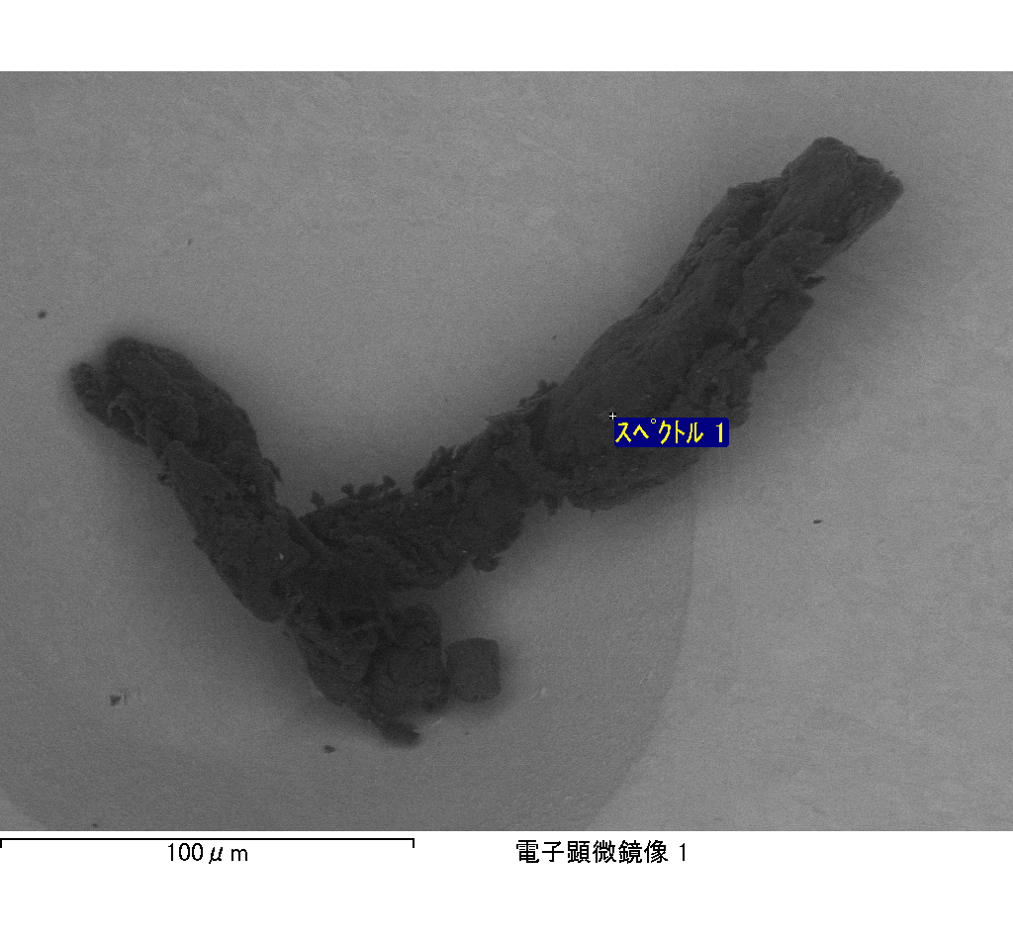

ｽﾍﾟｸﾄﾙﾗﾍﾞﾙ: ｽﾍﾟｸﾄﾙ 2

ﾗｲﾌﾞﾀｲﾑ 120.0 s

収集ｼﾞｵﾒﾄﾘ[度] :

試料傾斜角 = 0.0

方位角 = 0.0

ｴﾚﾍﾞｰｼｮﾝ = 30.0

加速電圧 = 10.00 kV

ｽﾍﾟｸﾄﾙ全ｶｳﾝﾄ数 = 136869

|  |  |  |  |
| --- | --- | --- | --- |
| ｻﾝﾌﾟﾙﾃﾞｰﾀ : | ｴﾈﾙｷﾞｰ[eV] | 分解能[eV] | ｶｳﾝﾄ数 |
| ｽﾄﾛｰﾌﾞ : | 3.8 | 52.08 | 1200557 |
|  |  |  |  |

定量最適化がおこなわれていません

ｽﾍﾟｸﾄﾙ処理 :

定量計算に使用されていないﾋﾟｰｸ : 2.138, 2.415, 2.625, 2.825 keV

処理ｵﾌﾟｼｮﾝ : 酸素 ｽﾄｲｷｵﾒﾄﾘ (ﾉｰﾏﾗｲｽﾞ)

繰り返し回数 = 1

ｽﾀﾝﾀﾞｰﾄﾞ :

Na Albite 1999/06/01

Mg MgO 1999/06/01

Al Al2O3 1999/06/01

Si SiO2 1999/06/01

K MAD-10 Feldspar 1999/06/01

Ca Wollastonite 1999/06/01

Cr Cr 1999/06/01

Mn Mn 1999/06/01

Fe Fe 1999/06/01

Ni Ni 1999/06/01

|  |  |  |  |  |  |
| --- | --- | --- | --- | --- | --- |
| 元素 | 質量濃度 | 原子数 | 化合物 | 化学式 |  |
|  | [%] | 濃度[%] | 濃度[%] |  |  |
| Na K | -190.98 | 25.98 | -257.43 | Na2O |  |
| Mg K | -102.02 | 13.12 | -169.16 | MgO |  |
| Al K | -247.30 | 28.66 | -467.26 | Al2O3 |  |
| Si K | -192.08 | 21.39 | -410.91 | SiO2 |  |
| K K | -48.77 | 3.90 | -58.74 | K2O |  |
| Ca K | -457.02 | 35.66 | -639.45 | CaO |  |
| Cr K | 172.90 | -10.40 | 252.70 | Cr2O3 |  |
| Mn K | -301.92 | 17.19 | -389.85 | MnO |  |
| Fe K | -225.26 | 12.61 | -289.79 | FeO |  |
| Ni K | 1988.13 | -105.89 | 2529.91 | NiO |  |
| O | -295.67 | 57.79 |  |  |  |
| ﾄｰﾀﾙ | 100.00 |  |  |  |  |

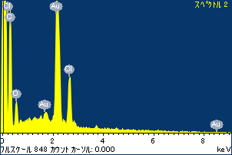

ﾌﾟﾛｼﾞｪｸﾄ : ﾌﾟﾛｼﾞｪｸﾄ 1

ｵｰﾅｰ : Administrator

領域 分析領域 6

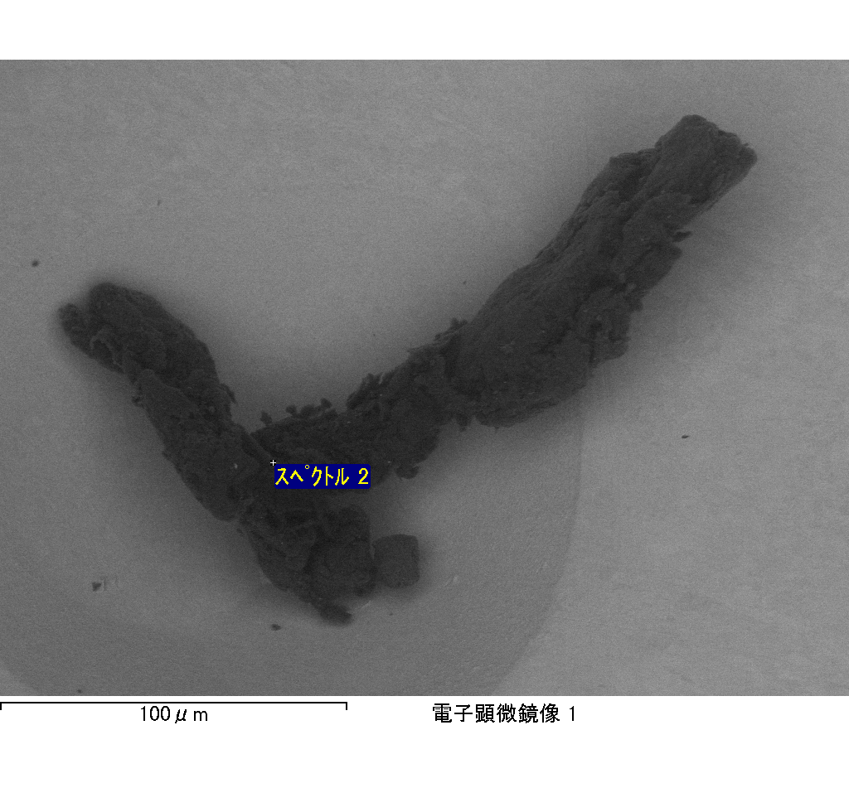

ｽﾍﾟｸﾄﾙﾗﾍﾞﾙ: ｽﾍﾟｸﾄﾙ 3

ﾗｲﾌﾞﾀｲﾑ 120.0 s

収集ｼﾞｵﾒﾄﾘ[度] :

試料傾斜角 = 0.0

方位角 = 0.0

ｴﾚﾍﾞｰｼｮﾝ = 30.0

加速電圧 = 10.00 kV

ｽﾍﾟｸﾄﾙ全ｶｳﾝﾄ数 = 139448

|  |  |  |  |
| --- | --- | --- | --- |
| ｻﾝﾌﾟﾙﾃﾞｰﾀ : | ｴﾈﾙｷﾞｰ[eV] | 分解能[eV] | ｶｳﾝﾄ数 |
| ｽﾄﾛｰﾌﾞ : | 3.8 | 52.05 | 1199501 |
|  |  |  |  |

定量最適化がおこなわれていません

ｽﾍﾟｸﾄﾙ処理 :

定量計算に使用されていないﾋﾟｰｸ : 2.139, 2.629 keV

処理ｵﾌﾟｼｮﾝ : 酸素 ｽﾄｲｷｵﾒﾄﾘ (ﾉｰﾏﾗｲｽﾞ)

繰り返し回数 = 2

ｽﾀﾝﾀﾞｰﾄﾞ :

Na Albite 1999/06/01

Mg MgO 1999/06/01

Al Al2O3 1999/06/01

Si SiO2 1999/06/01

K MAD-10 Feldspar 1999/06/01

Ca Wollastonite 1999/06/01

Cr Cr 1999/06/01

Mn Mn 1999/06/01

Fe Fe 1999/06/01

Ni Ni 1999/06/01

|  |  |  |  |  |  |
| --- | --- | --- | --- | --- | --- |
| 元素 | 質量濃度 | 原子数 | 化合物 | 化学式 |  |
|  | [%] | 濃度[%] | 濃度[%] |  |  |
| Na K | 0.82 | 0.78 | 1.11 | Na2O |  |
| Mg K | 1.06 | 0.95 | 1.75 | MgO |  |
| Al K | 1.02 | 0.83 | 1.93 | Al2O3 |  |
| Si K | 36.02 | 28.02 | 77.06 | SiO2 |  |
| K K | 0.59 | 0.33 | 0.71 | K2O |  |
| Ca K | 2.56 | 1.39 | 3.58 | CaO |  |
| Cr K | -2.83 | -1.19 | -4.14 | Cr2O3 |  |
| Mn K | 1.12 | 0.45 | 1.45 | MnO |  |
| Fe K | -2.11 | -0.82 | -2.71 | FeO |  |
| Ni K | 15.14 | 5.63 | 19.26 | NiO |  |
| O | 46.61 | 63.64 |  |  |  |
| ﾄｰﾀﾙ | 100.00 |  |  |  |  |

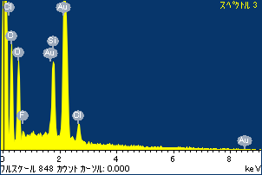

ﾌﾟﾛｼﾞｪｸﾄ : ﾌﾟﾛｼﾞｪｸﾄ 1

ｵｰﾅｰ : Administrator

領域 分析領域 6

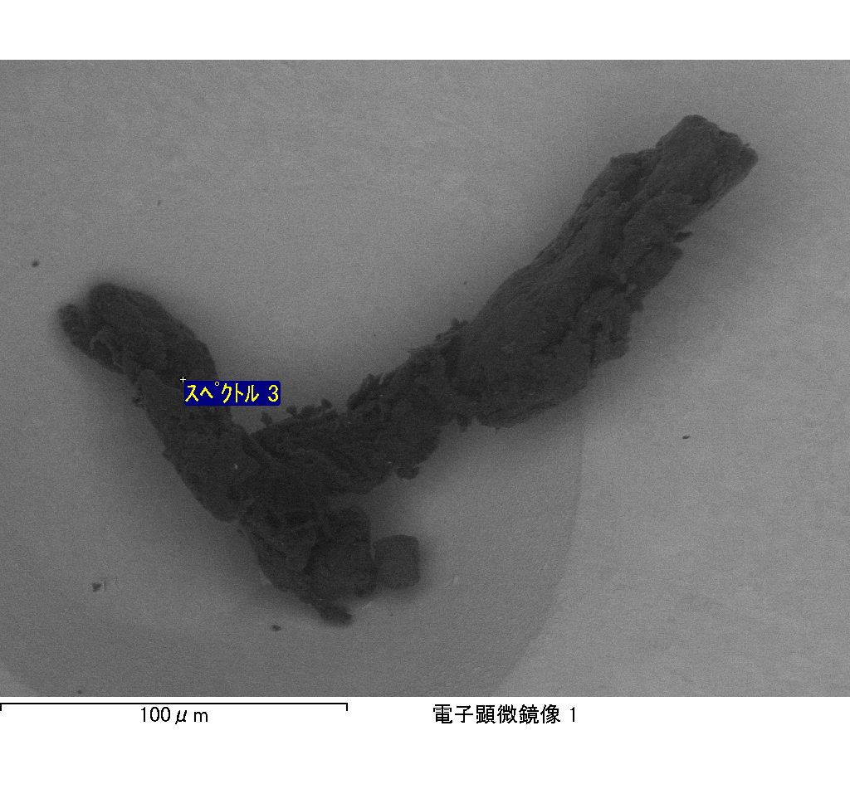

ｽﾍﾟｸﾄﾙﾗﾍﾞﾙ: ｽﾍﾟｸﾄﾙ 4

ﾗｲﾌﾞﾀｲﾑ 120.0 s

収集ｼﾞｵﾒﾄﾘ[度] :

試料傾斜角 = 0.0

方位角 = 0.0

ｴﾚﾍﾞｰｼｮﾝ = 30.0

加速電圧 = 10.00 kV

ｽﾍﾟｸﾄﾙ全ｶｳﾝﾄ数 = 131749

|  |  |  |  |
| --- | --- | --- | --- |
| ｻﾝﾌﾟﾙﾃﾞｰﾀ : | ｴﾈﾙｷﾞｰ[eV] | 分解能[eV] | ｶｳﾝﾄ数 |
| ｽﾄﾛｰﾌﾞ : | 3.8 | 52.09 | 1200546 |
|  |  |  |  |

定量最適化がおこなわれていません

ｽﾍﾟｸﾄﾙ処理 :

定量計算に使用されていないﾋﾟｰｸ : 2.140, 2.417, 2.625, 2.835 keV

処理ｵﾌﾟｼｮﾝ : 酸素 ｽﾄｲｷｵﾒﾄﾘ (ﾉｰﾏﾗｲｽﾞ)

繰り返し回数 = 1

ｽﾀﾝﾀﾞｰﾄﾞ :

Na Albite 1999/06/01

Mg MgO 1999/06/01

Al Al2O3 1999/06/01

Si SiO2 1999/06/01

K MAD-10 Feldspar 1999/06/01

Ca Wollastonite 1999/06/01

Cr Cr 1999/06/01

Mn Mn 1999/06/01

Fe Fe 1999/06/01

Ni Ni 1999/06/01

|  |  |  |  |  |  |
| --- | --- | --- | --- | --- | --- |
| 元素 | 質量濃度 | 原子数 | 化合物 | 化学式 |  |
|  | [%] | 濃度[%] | 濃度[%] |  |  |
| Na K | 3.32 | 4.35 | 4.47 | Na2O |  |
| Mg K | 1.90 | 2.36 | 3.15 | MgO |  |
| Al K | 4.58 | 5.12 | 8.65 | Al2O3 |  |
| Si K | -0.82 | -0.88 | -1.74 | SiO2 |  |
| K K | 1.26 | 0.97 | 1.51 | K2O |  |
| Ca K | 12.40 | 9.33 | 17.35 | CaO |  |
| Cr K | 9.43 | 5.47 | 13.79 | Cr2O3 |  |
| Mn K | 5.48 | 3.01 | 7.08 | MnO |  |
| Fe K | 44.99 | 24.29 | 57.88 | FeO |  |
| Ni K | -9.54 | -4.90 | -12.14 | NiO |  |
| O | 27.00 | 50.88 |  |  |  |
| ﾄｰﾀﾙ | 100.00 |  |  |  |  |

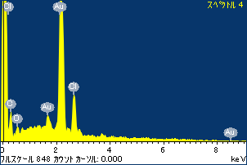

ﾌﾟﾛｼﾞｪｸﾄ : ﾌﾟﾛｼﾞｪｸﾄ 1

ｵｰﾅｰ : Administrator

領域 分析領域 6

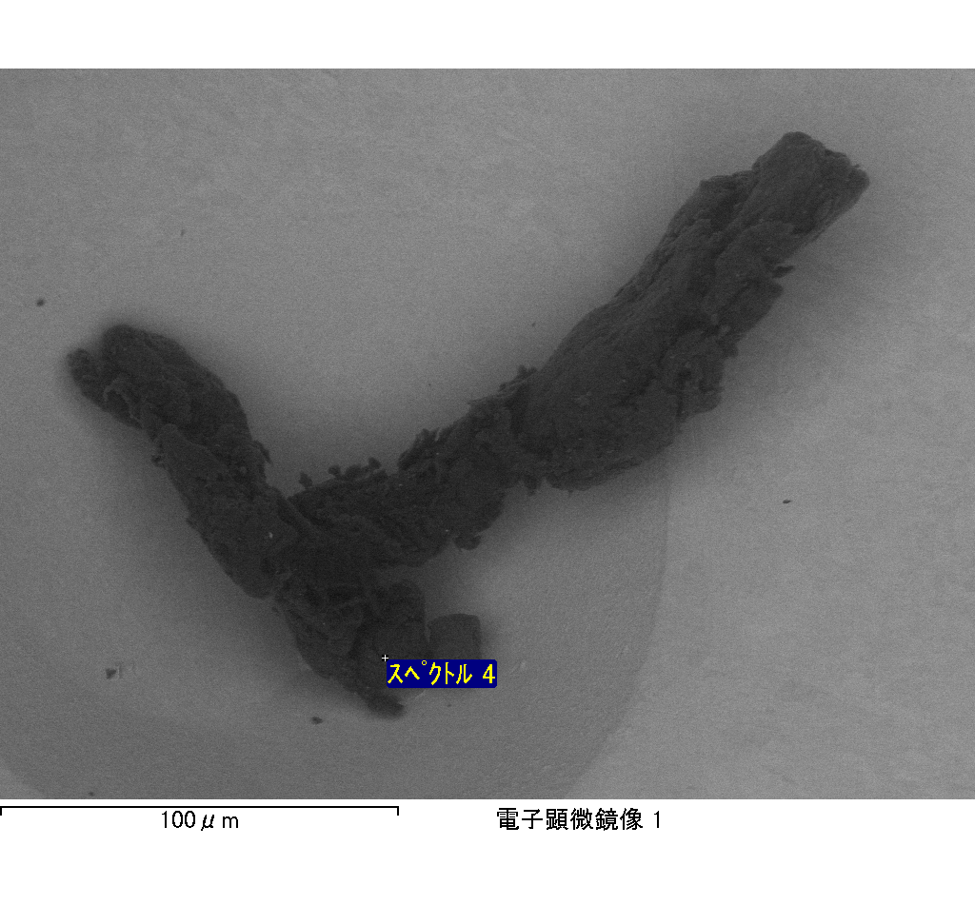

ｽﾍﾟｸﾄﾙﾗﾍﾞﾙ: ｽﾍﾟｸﾄﾙ 5

ﾗｲﾌﾞﾀｲﾑ 120.0 s

収集ｼﾞｵﾒﾄﾘ[度] :

試料傾斜角 = 0.0

方位角 = 0.0

ｴﾚﾍﾞｰｼｮﾝ = 30.0

加速電圧 = 10.00 kV

ｽﾍﾟｸﾄﾙ全ｶｳﾝﾄ数 = 141558

|  |  |  |  |
| --- | --- | --- | --- |
| ｻﾝﾌﾟﾙﾃﾞｰﾀ : | ｴﾈﾙｷﾞｰ[eV] | 分解能[eV] | ｶｳﾝﾄ数 |
| ｽﾄﾛｰﾌﾞ : | 3.8 | 52.01 | 1200461 |
|  |  |  |  |

定量最適化がおこなわれていません

ｽﾍﾟｸﾄﾙ処理 :

定量計算に使用されていないﾋﾟｰｸ : 2.137, 2.410, 2.628, 2.835 keV

処理ｵﾌﾟｼｮﾝ : 酸素 ｽﾄｲｷｵﾒﾄﾘ (ﾉｰﾏﾗｲｽﾞ)

繰り返し回数 = 1

ｽﾀﾝﾀﾞｰﾄﾞ :

Na Albite 1999/06/01

Mg MgO 1999/06/01

Al Al2O3 1999/06/01

Si SiO2 1999/06/01

K MAD-10 Feldspar 1999/06/01

Ca Wollastonite 1999/06/01

Cr Cr 1999/06/01

Mn Mn 1999/06/01

Fe Fe 1999/06/01

Ni Ni 1999/06/01

|  |  |  |  |  |  |
| --- | --- | --- | --- | --- | --- |
| 元素 | 質量濃度 | 原子数 | 化合物 | 化学式 |  |
|  | [%] | 濃度[%] | 濃度[%] |  |  |
| Na K | 8.92 | 13.94 | 12.02 | Na2O |  |
| Mg K | 0.96 | 1.42 | 1.59 | MgO |  |
| Al K | 4.31 | 5.74 | 8.14 | Al2O3 |  |
| Si K | -8.39 | -10.73 | -17.94 | SiO2 |  |
| K K | -2.66 | -2.44 | -3.20 | K2O |  |
| Ca K | 6.33 | 5.68 | 8.86 | CaO |  |
| Cr K | -6.33 | -4.38 | -9.25 | Cr2O3 |  |
| Mn K | -6.22 | -4.07 | -8.03 | MnO |  |
| Fe K | 35.26 | 22.69 | 45.36 | FeO |  |
| Ni K | 49.08 | 30.05 | 62.46 | NiO |  |
| O | 18.74 | 42.10 |  |  |  |
| ﾄｰﾀﾙ | 100.00 |  |  |  |  |

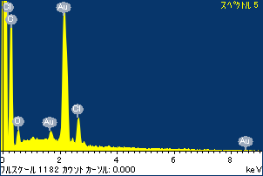

ﾌﾟﾛｼﾞｪｸﾄ : ﾌﾟﾛｼﾞｪｸﾄ 1

ｵｰﾅｰ : Administrator

領域 分析領域 6

